Coor vinder rekordstor
FM-kontrakt med Politiet

Coor A/S vinder servicekontrakt for Politiet, Den Centrale Anklagemyndighed og Kriminalforsorgen til en estimeret værdi på ca. 2 milliarder i kontraktperioden. De næste mindst seks år skal Coor på en integreret facility management-kontrakt supportere de tre instanser, så deres knap 20.000 brugere kan fokusere på kerneopgaverne over for borgerne

På vegne af Politiet, Kriminalforsorgen og Den Centrale Anklagemyndighed har Rigspolitiet gennemført et omfattende udbud på integreret facility management for de tre instanser. Formålet har været at finde en samarbejdspartner, der kan drifte bygninger, biler og servicefunktioner, så medarbejderne på de ca. 270 lokationer får frigjort tid til at fokusere på kerneopgaverne.

Coor-koncernen, der er Nordens førende facility management-leverandør, har netop vundet udbuddet. Det omfatter vedligehold af ca. 450.000 m2 bygninger samt udendørsarealer og servicering af brugerne bl.a. med kantinedrift, rengøring og forretningskritiske services. Kontraktsummen lyder på ca. 250 mio. kr. årligt og løber over seks år med mulighed for forlængelse i yderligere 3 år.

Fastholder samarbejdet med Politiet
Coor har siden 2012 løst de pågældende serviceydelser for Politiet på en igangværende kontrakt. Den ophører i september i år, og opgaverne har derfor været omfattet af udbuddet. Med afgørelsen er det således lykkedes Coor ikke alene at genvinde Politiet men også at udvide samarbejdet med Den Centrale Anklagemyndighed samt Kriminalforsorgen, der har haft opgaven i førstegangsudbud.

- Vi er utrolig glade for, at samarbejdet med Politiet fortsætter – og vi glæder os til at udbrede det gode samarbejde til de andre to instanser inden for Justitsministeriets område. Politiet viser os stor tillid med afgørelsen, og det er vi meget stolte over, understreger adm. direktør i Coor, Jørgen Utzon.

Coor-koncernen varetager i dag facility management-opgaver på flere end 15 millioner kvadratmeter for en stribe offentlige og private kunder i hele Norden. I Danmark omsætter koncernen for 1,2 milliarder og beskæftiger 3600 medarbejdere.

Stand still periode
Formelt set skal Coor afvente en stand still periode på ca. to uger, hvor de andre tilbudsgivere har mulighed for at gennemgå afgørelsen og evt. klage.
- Vi glæder os over den positive afgørelse, men i respekt for stand still perioden kan vi ikke kommentere mere på detaljer lige nu. Indtil vi kan komme med en mere uddybende udmelding vil vi gerne rette en takt til vores mange dygtige medarbejdere, som gennem deres professionelle indsats har skabt en stærk reference, vi har kunnet anvende i forbindelse med tilbuddet på det store udbud, slutter Jørgen Utzon.

FAKTA om Coor:
- Coor-koncernen har flere end 11.000 medarbejdere ansat primært i Danmark, Sverige, Norge og Finland.
- I 2018 omsatte Coor for ca. 1,2 mia. DKK i Danmark, mens koncernens årsomsætning passerede 6,8 mia. DKK.
- Koncernen er noteret på Nasdaq-børsen i Stockholm.
- Coor betjener både offentlige og private virksomheder i alle størrelser og brancher med interne services som kantinedrift, rengøring, receptionsservice og andre såkaldte soft FM-services. Herudover leveres hard FM-services som håndværksservice, ejendomsvedligeholdelse og energioptimering. Endelig leveres strategisk rådgivning i form af rapporteringer og projektledelse.
- Blandt de danske kunder er DR, Falck, Københavns Kommune, GN Store Nord, Haldor Topsøe, L'Oréal, NNIT, Novozymes, SAS og VELUX Gruppen.
- Coor forvalter i dag over 15 millioner kvadratmeter ejendomme, lokaler og udendørsarealer i Norden.
- Ydelserne tilbydes som single-services eller som integrerede Facility Management-løsninger.
- Virksomheden har mange års erfaringer med at servicere forskellige virksomheder og lejere fra forskellige brancher.

FAKTA om udbuddet fra Rigspolitiet:
- Opgaven omfatter vedligehold af ca. 450.000 m2 bygninger samt udendørsarealer og servicering af ca. 20.000 brugere med kantinedrift, rengøring, vedligehold af tekniske installationer, ejendomsservice, flådestyring, reception, hittegodskontor samt andre forretningskritiske services.
- Kontrakten strækker sig over seks år med mulighed for forlængelse i yderligere tre år og er estimeret til en værdi på ca. 250 millioner kr. om året.

Kontakt og yderligere informationer:
- Adm. direktør Jørgen Utzon, Coor, jorgen.utzon@coor.com tlf.: 2363 7178
- Teknisk information: Divisionsdirektør Toke Platz, toke.platz@coor.com tlf. 5336 58 29
- Kommunikationsdirektør, Coor Group, Magdalena.Ohrn@coor.com, tlf. +46 010-559 5519
- Læs mere på www.coor.dk og download evt. flere fotos på: http://www.mynewsdesk.com/dk/coor

Fotos: Er vedhæftet i høj opløsning og kan bruges frit:

 |  | 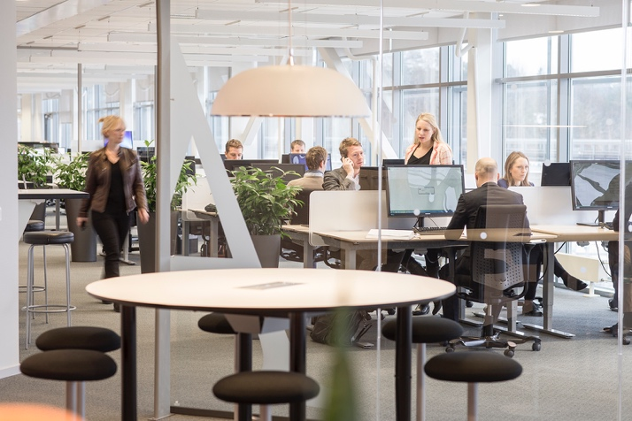
Vi er utrolig glade for, at samarbejdet med Politiet fortsætter – og vi glæder os til at udbrede det gode samarbejde til de nye områder. Politiet viser os stor tillid med afgørelsen, og det er vi meget stolte over, understreger adm. direktør i Coor, Jørgen Utzon. | Coor-koncernen varetager i dag facility management-opgaver på flere end 15 millioner kvadratmeter for en stribe offentlige og private kunder i hele Norden. I Danmark omsætter koncernen for 1,2 milliarder og  beskæftiger 3.500 medarbejdere. | Coor A/S vinder servicekontrakt for Politiet, Den Centrale Anklagemyndighed og Kriminalforsorgen til en estimeret værdi på ca. 2 milliarder i kontraktperioden. De næste seks år skal Coor på en integreret facility management-kontrakt supportere de tre instanser, så deres knap 20.000 brugere kan fokusere på kerneopgaverne over for borgerne

